**Bar do kitesurfingu - do czego służy**

**Bary do kitesurfingu to po desce najważniejsza rzecz, której potrzebujesz do pływania. Z tego artykułu dowiesz sie do czego służy.**

Kitesurfing to dosyć ekstremalny sport. Zakłada ciągniecie przez na przykład łódkę, człowieka na desce, który trzyma się baru i może na przykład wyskakiwać podczas jazdy w powietrze, wykonywać niezliczone i bardzo spektakularne sztuczki, a zaraz świetnie się bawić. Jest to sport dla ludzi, którzy szukają wrażeń w bardziej kontrolowanych warunkach, gdzie w każdym momencie mogą się puścić i najzwyczajniej w świecie wpaść do wody. Jednak wśród osób, które dopiero zaczynaj jak i wśród tych, którzy są bardziej zaawansowani pojawia się w końcu pytanie - jaki [bar do kitesurfingu](https://flowshop.pl/bary-kitesurfing) wybrać? Właśnie na to pytanie odpowiemy w tym artykule.

**Co to jest i do czego służy bar do kitesurfingu?**

Jest to specjalny drążek kierowniczy, który pozwala na to, aby w bardzo łatwy sposób sterować lotem latawca na desce. Jest on trzymany przez osobę uprawiającą kitesurfing zazwyczaj dwoma rękami, a kierowanie polega na jego przekręcaniu w prawo lub lewo. Warto zauważyć, że bar to jedna z najważniejszych rzeczy w tym temacie, ponieważ to on bardzo wpływa na jakość naszej jazdy i odpowiedni bar potrafi nagle zwiększyć nasze umiejętności o bardzo dużo punktów, tylko dlatego, że łatwiej jest się nim posługiwać, a daje te same możliwości co reszta barów.

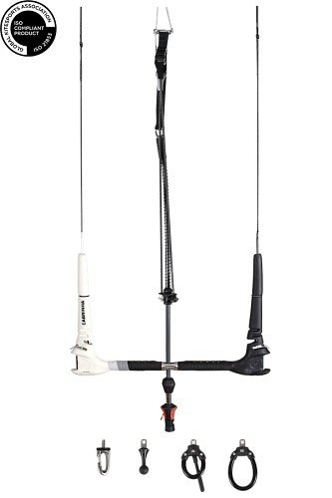

**Jaki wybrać bar do kitesurfingu?**

Przy wyborze baru na początku powinniśmy postawić na łatwość jego kontroli. W przypadku bardziej doświadczonych sportowców warto jednak wybrać taki, który daje najwięcej możliwości, ale na początku najlepiej jest postawić na prostotę, ponieważ **bar do kitesurfingu** może albo uczynić jazdę łatwą i przyjemną, albo też bardzo trudną i wymagającą.